**Гуманитарный проект**

**ГУО «Копыльская детская школа искусств»**

**«Диалог национальных культур»**

|  |  |
| --- | --- |
| 1. Название проекта: **«Диалог национальных культур»** | |
| 1. Срок реализации проекта: 2024-2025 годы | |
| 1. Организация-заявитель, предлагающая проект: государственное учреждение образования «Копыльская детская школа искусств» | |
| 1. Цели проекта:   – популяризация и пропаганда белорусского национального искусства, традиций и культуры путем международного сотрудничества, обмена культурных традиций;  – укрепление материально-технической базы образцовых и народных коллективов детской школы искусств;  - создание условий для улучшения качества образования и личностного творческого развития участников коллективов. | |
| 1. Задачи, планируемые к выполнению в рамках реализации проекта:   – повышение уровня исполнительского мастерства музыкальных коллективов школы искусств;   – раскрытие творческого потенциала учащихся, приобретение дополнительного художественно-эстетического образования с помощью концертной деятельности и обмена опытом с другими национальными культурами;  – создание программы сотрудничества между странами;  – приобретение музыкальных инструментов;  – пошив концертных костюмов. | |
| 1. Целевая группа: учащиеся 3-7 классов, учителя, участники коллективов. | |
| 1. Краткое описание мероприятий в рамках проекта:   1) подбор репертуара для музыкальных коллективов школы искусств; 2) покупка музыкальных инструментов;  3) разработка модели и пошив сценических костюмов для Народного оркестра народных инструментов «Капыльскія дудары», образцового эстрадного оркестра, духового оркестра, хореографического коллектива школы искусств ГУО «Копыльская детская школа искусств»;  4) организация концертных программ с участием музыкальных коллективов учреждения и коллективов других стран;  5) проведение мероприятий в рамках проекта. | |
| 1. Общий объем финансирования (в долларах США): 25 000 | |
| Средства донора: | 18 000 |
| Софинансирование: | 7 000 |
| 1. Место реализации проекта (область/район, город): Минская обл., г. Копыль, пл. Ленина, 8; | |
| 1. Контактное лицо (инициалы, фамилия, должность, телефон, адрес электронной почты): Черкас В.Б., директор ГУО «Копыльская детская школа искусств»; dshi@kopyl.gov.by, тел.: +375297709423 | |

**Краткое описание гуманитарного проекта:**

Сохраняя духовное богатство белорусского народа, мы стремимся закладывать новые традиции и приобщиться к мировому культурному наследию. Обряды и традиции, которые прекрасно сохранились на белорусской земле, характеризуют народ, который здесь живет. Бережное и почтительное отношение к своим предкам, к своим истокам заставляет современных белорусов придерживаться тех или иных правил. Белорусская культура занимает свое – особое – место среди других восточноевропейских культур. Здесь сохранились древние обряды: [Масленица](https://probelarus.by/belarus/information/tradition/maslin-tradicii-i-obryady.html), [Купалье](https://probelarus.by/belarus/information/tradition/kyp-tradicii-i-obryady.html" \t "_blank), [Коляды](https://probelarus.by/belarus/information/tradition/koliady-tradicii-i-obryad.html), [Дожинки](https://probelarus.by/belarus/information/tradition/dozinki-obychai-i-tradici.html) 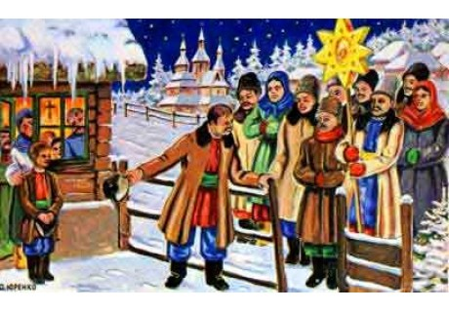  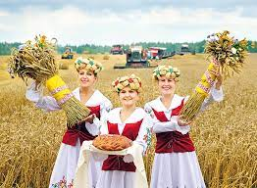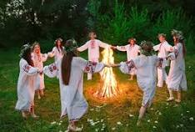

–в каждом из этих праздников, как и в тысяче других, прослеживаются элементы древних верований. Эти верования очень органично вплелись в христианскую веру, и в результате получилась неповторимая и колоритная белорусская культура.

Гордостью страны является и прекрасно сохранившийся фольклор – музыка, песни, танцы, игры, сказки, легенды, загадки, пословицы и поговорки предков дошли до современности, практически не изменившись.

Коллективы Копыльской детской школы искусств, активно пропагандируют свою национальную культуру, музыку, обрядовость, музыкальные инструменты, костюмы.

Культурный обмен между народами является неотъемлемым качеством развития человеческого общества.

**Диалог национальных культур**, с помощью популяризации и взаимодействия традиций и фольклора разных стран, является очень важным фактором для становления взаимного уважения и почитания культур, стремления использовать всё лучшее, найти общие истоки, создать новые музыкальные направления.

**Humanitarian project**

**State Educational Institution "Kopyl Children's Art School"**

**"Dialogue of National Cultures"**

|  |  |
| --- | --- |
| 1. Project name: **"Dialogue of National Cultures"** | |
| 1. Project implementation period: 2024-2025 | |
| 1. Applicant organization proposing the project: state educational institution “Kopyl Children’s Art School” | |
| 1. Project goals:   – popularization and propaganda of Belarusian national art, traditions and culture through international cooperation and exchange of cultural traditions;  – strengthening the material and technical base of exemplary and folk groups of the children's art school;  - creating conditions for improving the quality of education and personal creative development of team members. | |
| 1. Tasks planned for implementation within the framework of the project:   – increasing the level of performing skills of musical groups of the art school;  – revealing the creative potential of students, acquiring additional artistic and aesthetic education through concert activities and exchange of experience with other national cultures;  – creation of a cooperation program between countries;  – purchase of musical instruments;  – sewing concert costumes. | |
| 1. Target group: students in grades 3-7, teachers, team members. | |
| 1. Brief description of activities within the project:   1) selection of repertoire for musical groups of the art school; 2) purchase of musical instruments; 3) development of a model and sewing of stage costumes for the People's Orchestra of Folk Instruments "Kapyl Dudary", an exemplary pop orchestra, a brass band, a choreographic group of the art school of the State Educational Institution "Kapyl Children's Art School"; 4) organization of concert programs with the participation of musical groups of the institution and groups of other countries; 5) carrying out activities within the framework of the project. | |
| 1. Total funding (in US dollars): 25,000 | |
| Donor funds: | 18 000 |
| Co-financing: | 7 000 |
| 1. Place of project implementation (region/district, city): Minsk region, Kopyl, sq. Lenina, 8; | |
| 1. Contact person (initials, surname, position, telephone, email address): Cherkas V.B., director of the State Educational Institution “Kopyl Children’s Art School”; dshi@kopyl.gov.by, tel.: +375297709423 | |

**Brief description of the humanitarian project:**

Preserving the spiritual wealth of the Belarusian people, we strive to establish new traditions and join the world cultural heritage. Rituals and traditions, which are perfectly preserved on Belarusian soil, characterize the people who live here. A caring and respectful attitude towards their ancestors, towards their origins forces modern Belarusians to adhere to certain rules. Belarusian culture occupies its own – special – place among other Eastern European cultures. Ancient rituals have been preserved here: Maslenitsa, Kupala, Kolyada, Dozhinki  

– in each of these holidays, as in a thousand others, elements of ancient beliefs can be traced. These beliefs were very organically woven into the Christian faith, and the result was a unique and colorful Belarusian culture.

The pride of the country is its well-preserved folklore - music, songs, dances, games, fairy tales, legends, riddles, proverbs and sayings of ancestors have reached the present day, practically unchanged.

The teams of the Kopyl Children's Art School actively promote their national culture, music, rituals, musical instruments, and costumes.

Cultural exchange between peoples is an integral quality of the development of human society.

The dialogue of national cultures, through the popularization and interaction of traditions and folklore of different countries, is a very important factor for the establishment of mutual respect and veneration of cultures, the desire to use the best, find common origins, and create new musical directions.